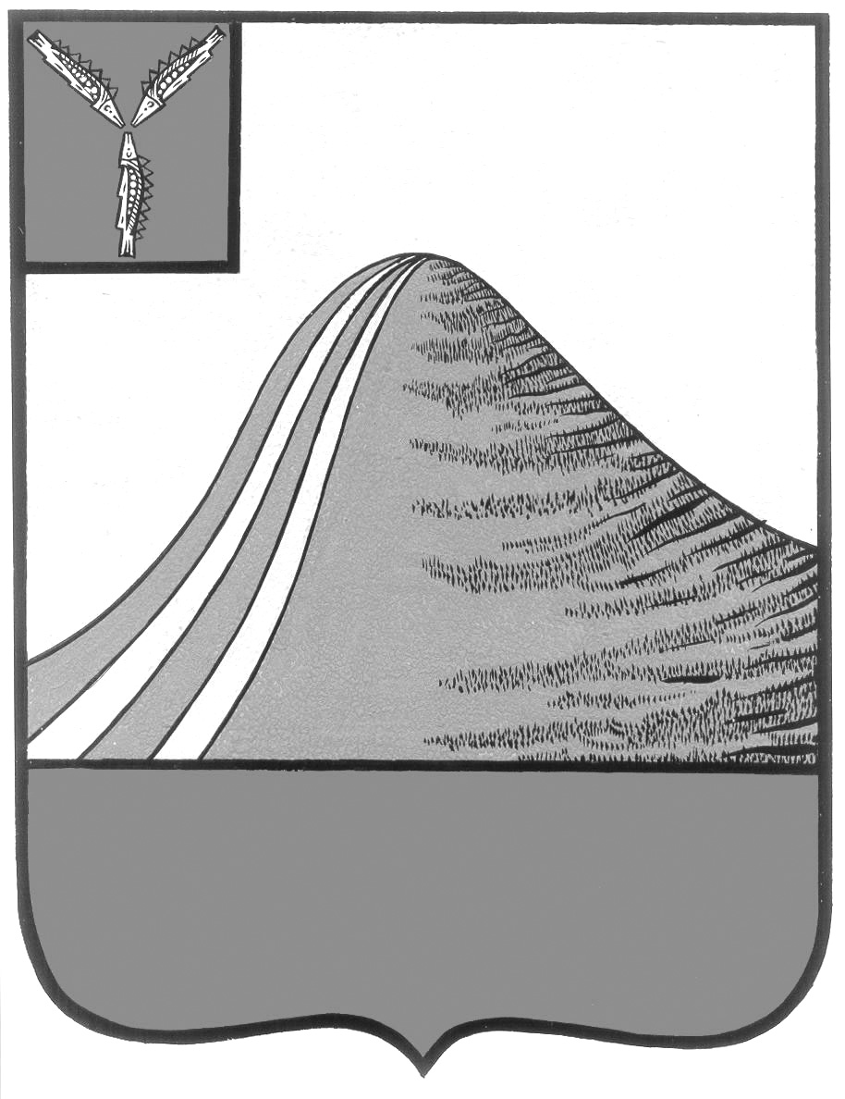

АДМИНИСТРАЦИЯ ЛЫСОГОРСКОГО МУНИЦИПАЛЬНОГО РАЙОНА

САРАТОВСКОЙ ОБЛАСТИ

### **П О С Т А Н О В Л Е Н И Е**

от 20 октября 2016 года № 445

р.п. Лысые Горы

**О внесении изменений в постановление администрации**

**Лысогорского муниципального района**

**от 27 мая 2015 г. № 376**

На основании закона Российской Федерации от 6 октября 2003 года № 131-ФЗ «Об общих принципах организации местного самоуправления в Российской Федерации», в соответствии с Уставом Лысогорского муниципального района, администрация Лысогорского муниципального района ПОСТАНОВЛЯЕТ:

Внести изменения в постановление администрации Лысогорского муниципального района от 27 мая 2015 года № 376 «О комиссии по организации и приему норм Всероссийского физкультурно-спортивного комплекса «Готов к труду и обороне» (ГТО) в Лысогорском муниципальном районе» изложив приложение к постановлению в новой редакции согласно приложения.

**Первый заместитель**

**главы администрации**

**муниципального района Э.А. Куторов**

Приложение к постановлению

администрации Лысогорского

муниципального района

от 20 октября 2016 года № 445

**Состав комиссии по организации и приему норм Всероссийского физкультурно-спортивного комплекса «Готов к труду и обороне» (ГТО) в Лысогорском муниципальном районе**

|  |  |
| --- | --- |
| Председатель комиссии, заместитель главы администрации, начальник отдела образования администрации Лысогорского муниципального района | Фимушкина Валентина Александровна |
| заместитель председателя, начальник отдела по работе с молодежью, спорту и туризму | Милаев Владимир Николаевич |
| ответственный секретарь, учитель физической культуры МБОУ СОШ № 1 р.п. Л.Горы, Саратовской области, (по согласованию) | Сергунин Александр  Александрович |
| **члены комиссии:** | |
| учитель физической культуры МБОУ СОШ № 2 р. п. Лысые Горы, Саратовской области | Булычев Иван Владимирович |
| учитель физической культуры МБОУ СОШ п. Яблочный Лысогорского района, Саратовской области (по согласованию) | Сметанин Вячеслав Валентинович |
| учитель МБОУ СОШ с. Шереметьевка, Лысогорского района, Саратовской области (по согласованию) | Ерхов Николай Николаевич |
| учитель МБОУ СОШ с. Широкий Карамыш, Лысогорского района, Саратовской области (по согласованию) | Журавлев Алексей Владимирович |
| учитель МБОУ СОШ с. Новая Красавка, Лысогорского района, Саратовской области (по согласованию) | Потлов Федор Викторович |
| учитель МБОУ СОШ с. Большая Рельня Лысогорского района, Саратовской области (по согласованию) | Серебряков Григорий Александрович |

**Первый заместитель**

**главы администрации**

**муниципального района Э.А. Куторов**